- Книжный навигатор
Вера Колочкова
«ЭТО моя правда»
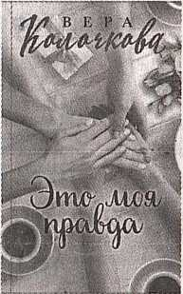
Вера Колочкова – современная российская писательница, автор популярных любовных романов. Ее творческий багаж насчитывает более трех десятков произведений. Она предоставляет читателям простые, но захватывающие истории своих персонажей. Герои писательницы пытаются найти счастье, теряют его и снова ищут. Часто они понимают, что искали не то и не там. А иногда к ним приходит понимание того, что на самом деле они хотят совсем другого.
По ее книгам снимают сериалы («Трава под снегом», «Кабы я была царица»), а читателям нравится, что она как никто другой может открывать самые потаенные движения человеческой души.
Роман «Это моя правда» рассказывает о жизни трех подруг. Каждая из них попала в непростую жизненную ситуацию и имеет «свою правду».
...Наташа считала, что поймала удачу за хвост. Работая медсестрой в поселковой больнице, она встретила будущего мужа Дениса, который попал в аварию. Наташа стала для него опорой, они полюбили друг друга. Героиня верила, что их брак ничто не разрушит, пока с ее мамой не случилось несчастье... Наташе и Денису придется испытать отношения на прочность.
Таня вышла замуж по большой любви и год наслаждалась семейной жизнью, но у нее обнаружили тяжелое заболевание. Муж сбежал и женился на здоровой девушке. Тане суждено испытать себя, пережив предательство любимого человека и тяжелую болезнь, медленно съедающую ее изнутри.
Оля счастливо жила в браке целых пять лет и родила двоих детей. Их идиллию разрушил случай: мужа обвинили в тяжком преступлении. Оля осталась одна с дочерью и сыном. Ради любви она должна справиться со всеми ударами судьбы.
Книгу можно прочесть во всех библиотеках города (кроме детской), а также в сельских филиалах: Барбаров, Белая, Козенки, Криничный и Слобода.
Людмила КИРЬЯНОВА.

